**- Ejercicio 1**

A partir de los documentos adjuntos (estructura_datos y datos_introducir), importa las dos tablas. Muestra las principales características del esquema creado y explica las diferentes tablas y variables que existen. Asegúrate de incluir un diagrama que ilustre la relación entre las distintas tablas y variables.

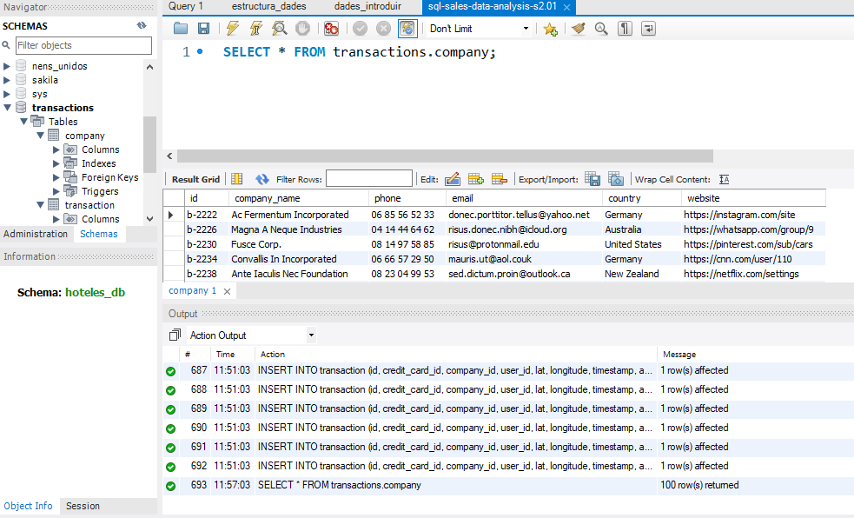

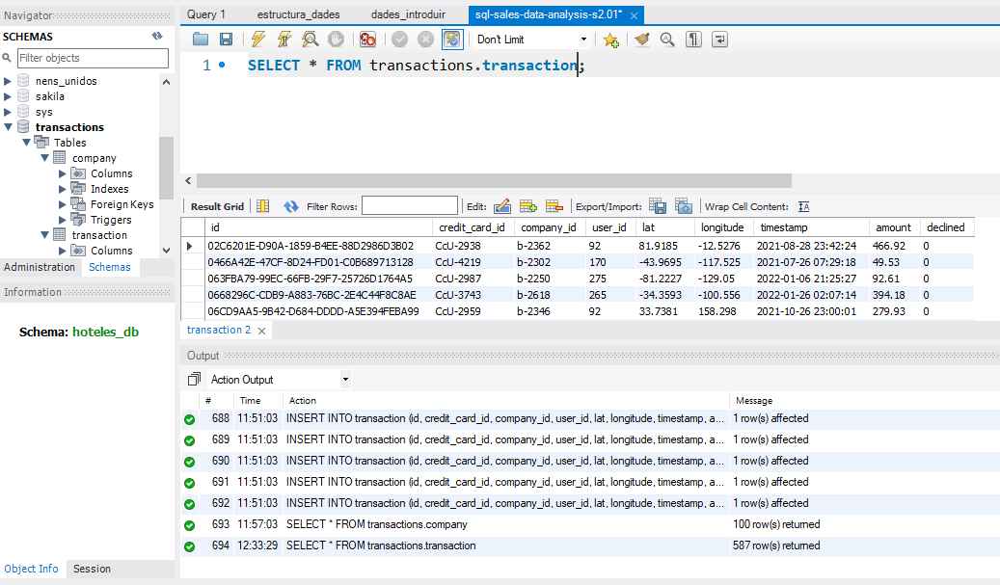

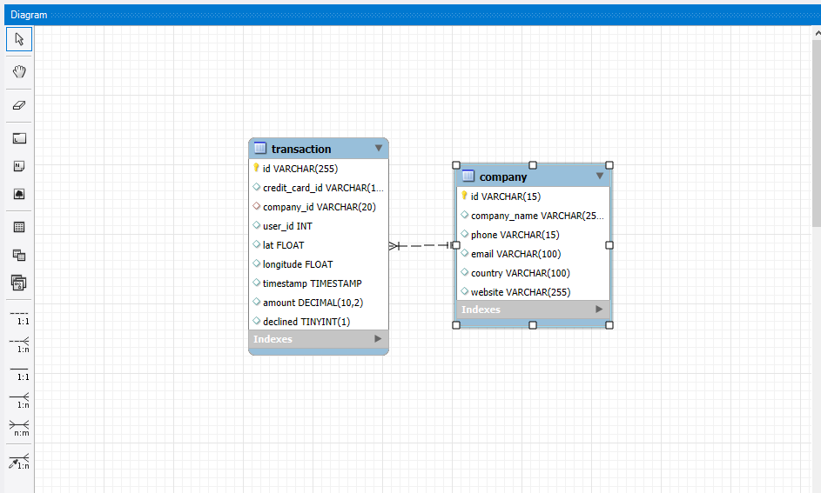

### - Ejercicio 2

**Utilizando JOIN realizarás las siguientes consultas:**

* Listado de los países que están realizando compras.
* 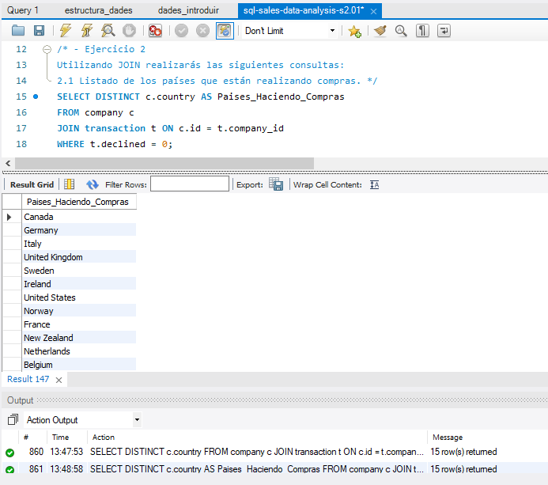
* **Desde cuántos países se realizan las compras.**
* 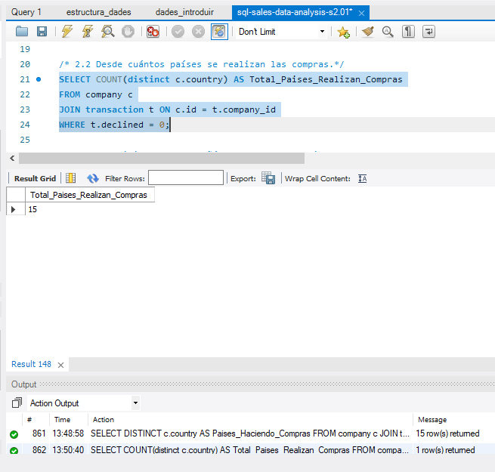

**Identifica a la compañía con la mayor media de ventas.**

* 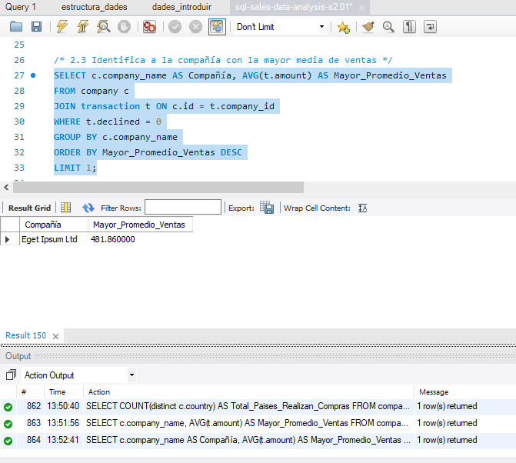

**3.1**

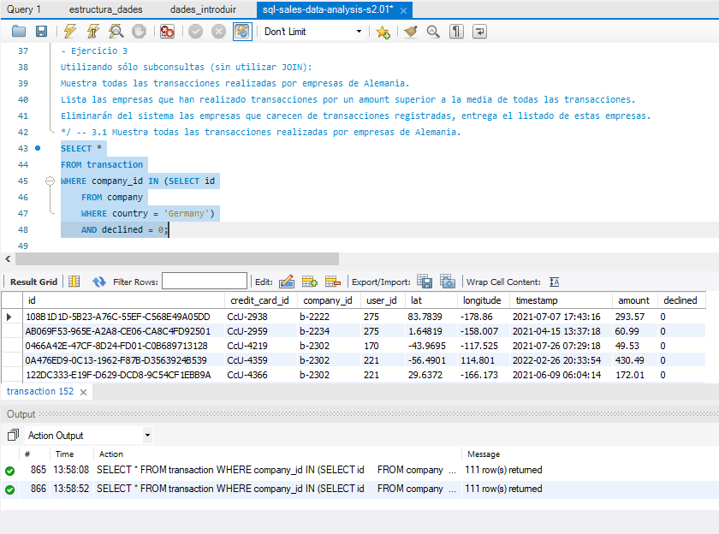

**3.2**

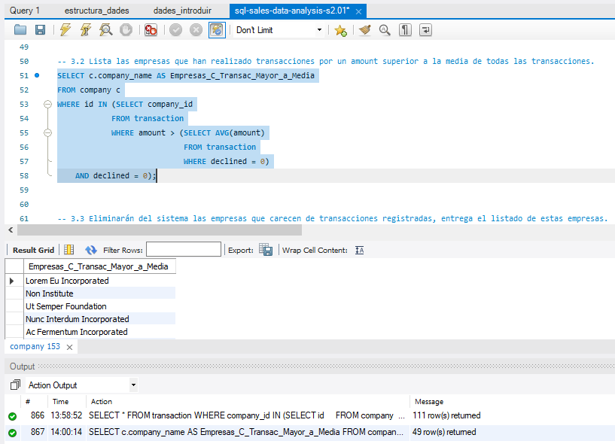

**3.3**

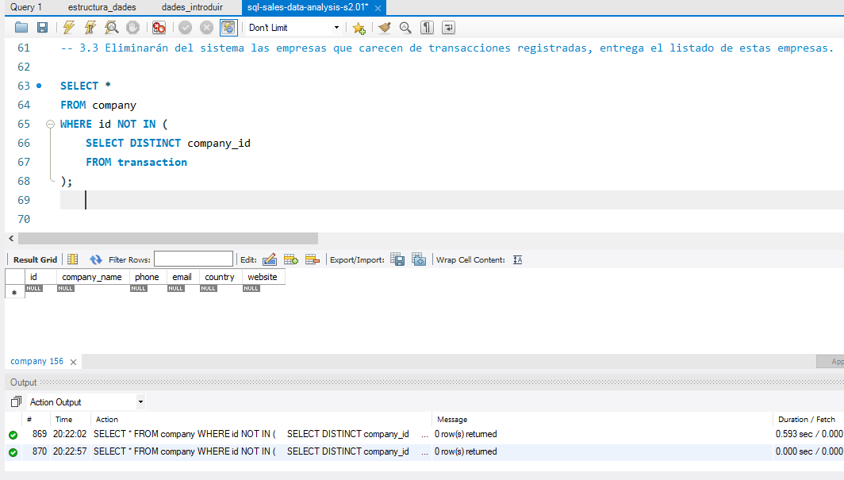

**VIVEL 2, Ejercicio 1**

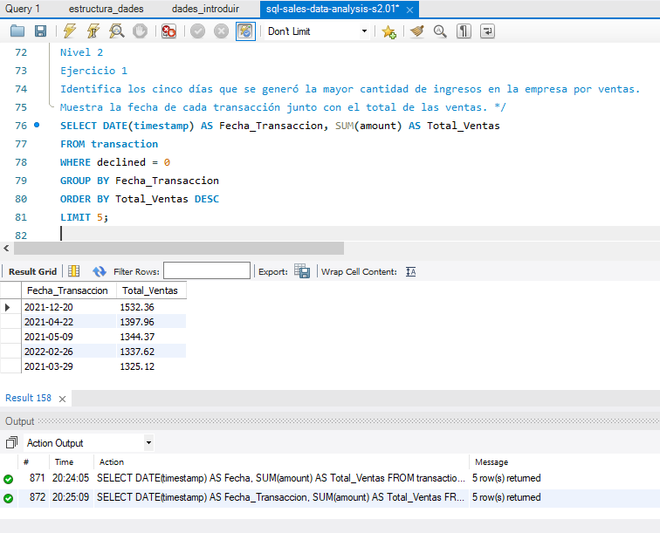

**Ejercicio 2**

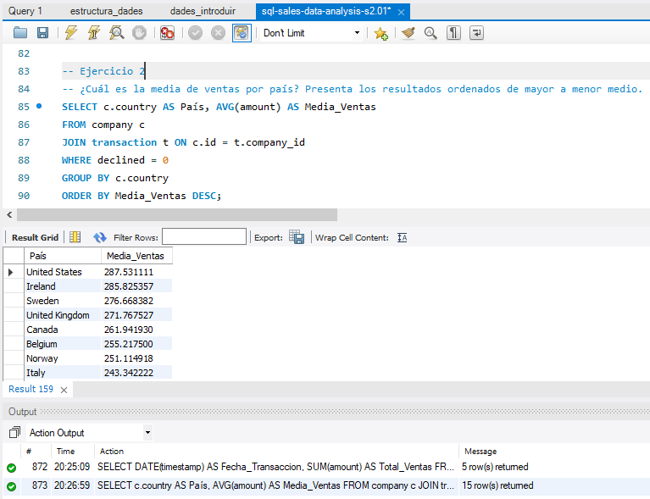

**Ejercicio 3: Muestra el listado aplicando JOIN y subconsultas.**

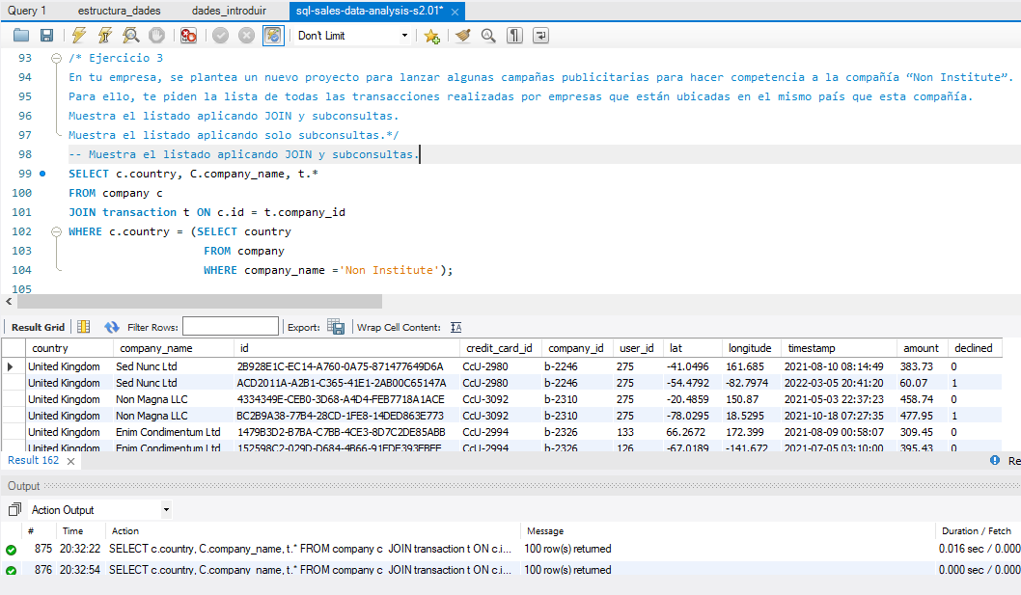

**Ejercicio 3: Muestra el listado aplicando JOIN y subconsultas.**

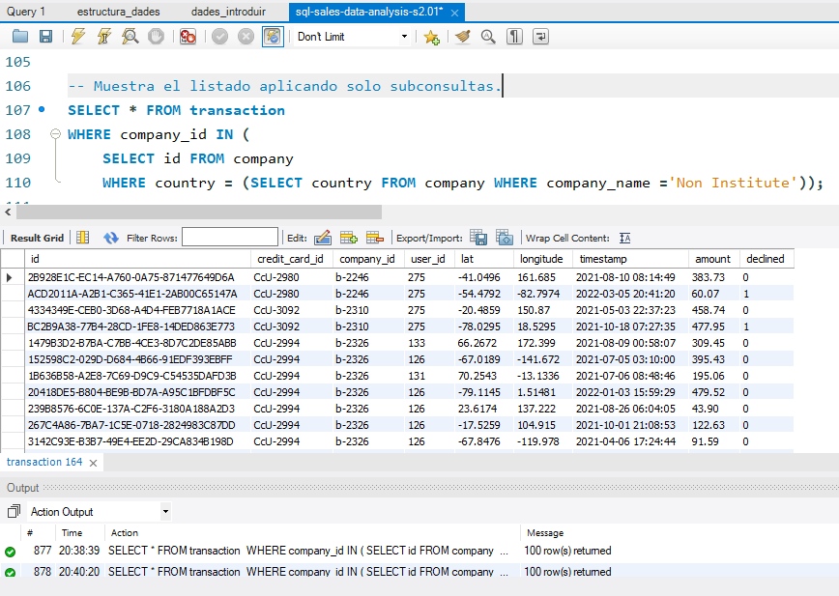

**Nivel 3: Ejercicio 1**

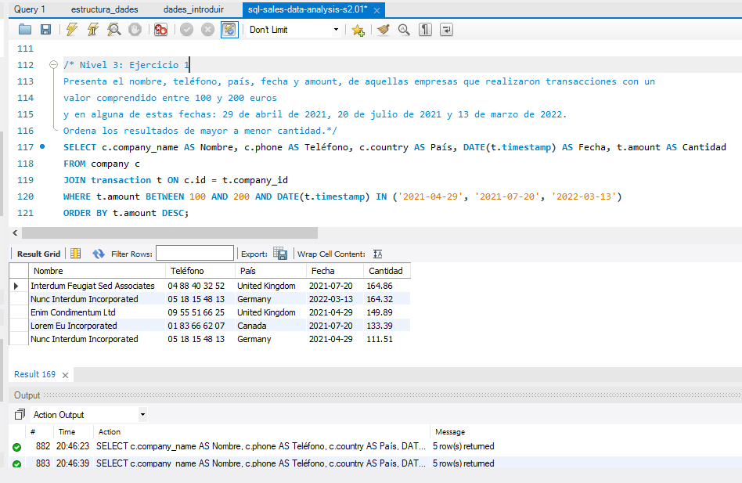

**Nivel 3: Ejercicio 2**

